Robomongo可视化数据库管理器操作要点
z_nodejs.rar （先不要用你以前做作业那份，我们先用原始干净的做实验)
1.启动教学示例网站。
2.到http://robomongo.org下载安装Robomongo。启动Robomongo，弹出MongoDB Connections对话框。单击对话框顶边的Create，弹出ConnectionSettings对话框。单击Connection选项卡，可以看到Name：New Connection, Address:localhost27017。单击Test按钮，弹出Diagnostic对话框。如果看到有一个绿色的对号并且后面有类似Connected tolocalhost:27017的文字，表示能够成功连接到数据库。单击Close按钮，关闭Diagnostic对话框。单击Connection Settings对话框右下角的Save按钮。在MongoDB Connections对话框的中间部分选择New Connection项，单击右下角的Connect按钮，出现Robomongo窗口。
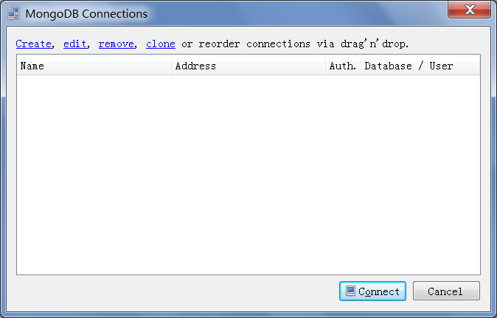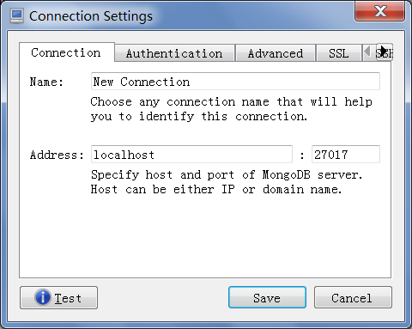
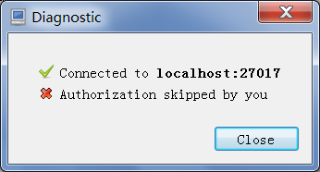
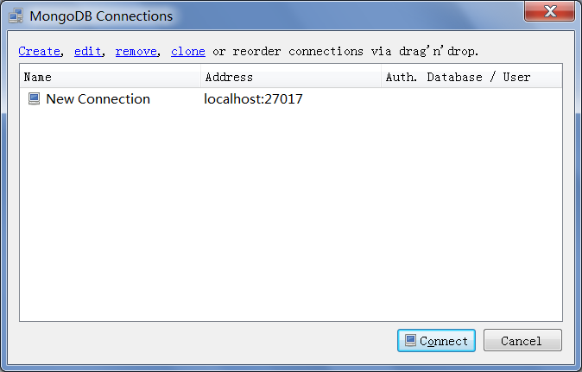
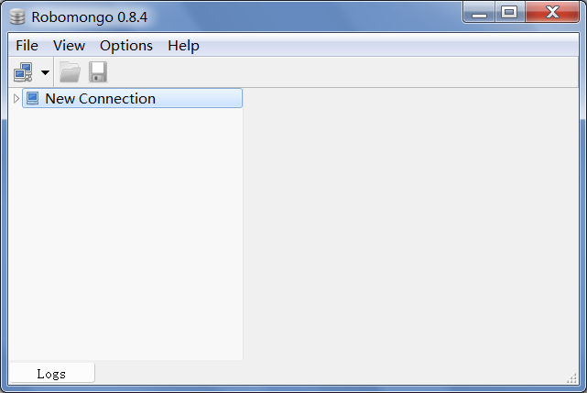
3.单击左边窗格中的New Connection左边的三角形图标，展开项中显示test数据库。单击test数据库左边的三角形图标，展开项中显示Collections。单击Collections左边的三角形图标，在展开项中显示test1数据集和user数据集。双击test1数据集，再单击软件菜单Options | Default ViewMode | Table Mode, 可以看到右边的窗格用表格视图显示出了test1数据集中的文档，一行就是一个文档。
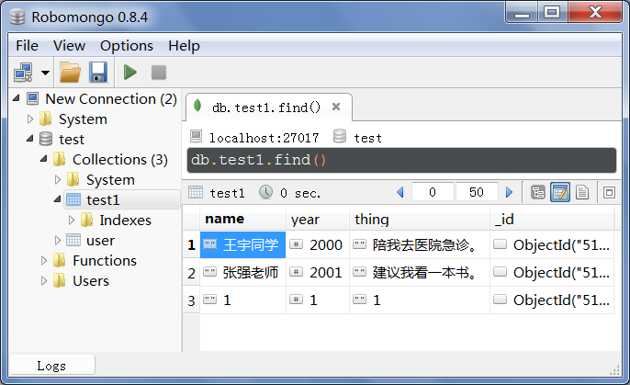
4.在任一表格行上单击右键，弹出一个快捷菜单，可以对数据集中的文档进行增、查、改、删。
